Приложение к Постановлению
администрации города Обнинска
от 15.06.2026 № 1254-п

Временное ограничение движения транспортных средств по автомобильным дорогам общего пользования местного значения городского округа города Обнинска Калужской области
в период проведения Крестного хода, приуроченного к встрече Калужской иконы Божией Матери 15 июля 2026 года

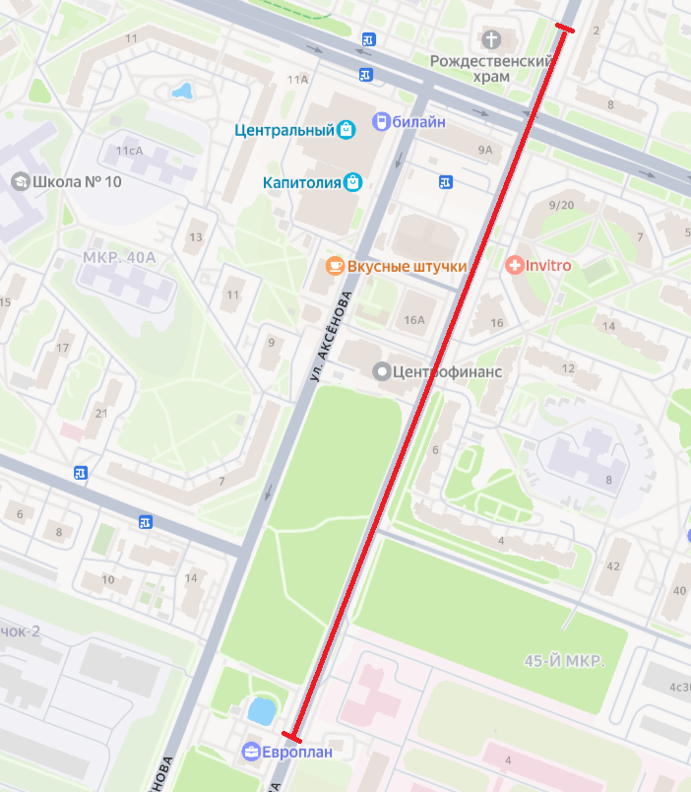

Участок: ул. Аксенова от дома № 4 ул. Королева до пересечения с ул. Энгельса,
ул. Калужская от пересечения с ул. Энгельса до дома № 10 ул. Энгельса.
Период: 15 июля 2026 г. с 16.30 до 17.00 час.
Особенности: временное ограничение движения
Объезд: ул. Королева, ул. Курчатова, пр. Маркса, ул. Аксенова (нечетная сторона), ул. Звездная.

